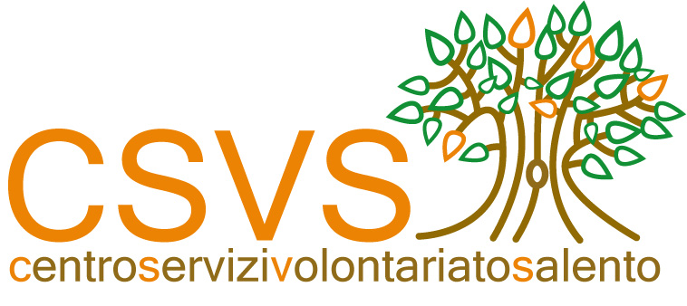
SCHEDA DI ISCRIZIONE

“Saper Fare e Saper Essere”
I volontari e la RELAZIONE D'AIUTO

CSVS Via Sicilia CSVS Tiggiano CSVS Racale CSVS Scorrano

Nome ………...……………...................................... Cognome ..........................................……………........

Luogo e data di nascita .......................................................................................................................................

Telefono…........................................ ………cell..........…………………….. fax…..………………………..

Indirizzo ………………………...…………..............……......................Città...........................………………

e-mail…………………………......……………………@.................................………………………………

Titolo di studio: ..................................................................................................................................................

Associazione di appartenenza ….….......………………..…………...................................…………………..

Indirizzo Associazione ……………................................................Città…..................................…………….

Telefono Associazione..…………….............................………… ……….fax….. …..............………………

e-mail Associazione ……………......………………………@................................………………………….

INFORMATIVA AI SENSI DELL’ART. 13, D.lgs 196/2003
Con la presente Vi informiamo che i dati da Voi forniti vengono utilizzati per il corso di formazione in oggetto e trattati anche con strumenti informatici. Il conferimento dei dati non è obbligatorio ma in mancanza degli stessi il C.S.V.S non potrà fornire il servizio richiesto.
In nessun caso i dati stessi verranno comunicati o diffusi a terzi ma potranno essere utilizzati per l’invio di comunicazioni riguardanti le attività istituzionali del C.S.V.S (seminari, convegni, corsi, ecc..) a meno di un suo esplicito dissenso che potrà esprimere barrando la casella sottostante.
Come interessato godete dei diritti previsti dall'articolo 7 del citato d.lgs relativamente ai dati che Vi riguardano (accesso, correzione, integrazione, opposizione, cancellazione).
Titolare del trattamento è il Centro di Servizio Volontariato Salento (C.S.V.S). Responsabile per il trattamento dei dati è il dott. Antonio Quarta al quale potrete rivolgervi per l’esercizio dei diritti di cui sopra al seguente indirizzo: Via Gentile, 1 – 73100 LECCE. Se non desidera ricevere ulteriori comunicazioni del C.S.V.S. barri la casella qui accanto □

Data_________________________
Il Rappresentante legale

___________________________________

